Министерство науки и высшего образования Российской Федерации

ФЕДЕРАЛЬНОЕ ГОСУДАРСТВЕННОЕ АВТОНОМНОЕ ОБРАЗОВАТЕЛЬНОЕ УЧРЕЖДЕНИЕ ВЫСШЕГО ОБРАЗОВАНИЯ «НАЦИОНАЛЬНЫЙ ИССЛЕДОВАТЕЛЬСКИЙ УНИВЕРСИТЕТ «МОСКОВСКИЙ ИНСТИТУТ ЭЛЕКТРОННОЙ ТЕХНИКИ»

Институт системной и программной инженерии

и информационных технологий (СПИНТех)

**Отчёт**

по дисциплине «Электротехника»

**Большое домашнее задание №1**

**Варинат-30**

Руководитель

ст. преподаватель

___________ Бирюлина Р. М.

«___» ______________20__ г.

Студент группы ПИН-23

___________ Исламов Р. Р.

«___» ______________20__ г.

*Москва*

*2023*

# Задание 1. Метод эквивалентных преобразований

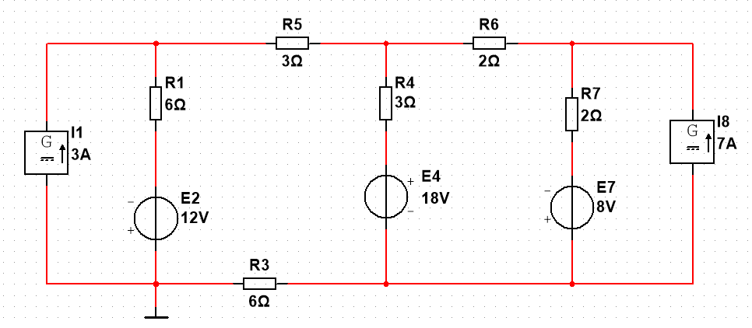

R7 и I8 соединены параллельно, можно преобразовать в R7 и E8:

$$E =R7 * I7 = 2 * 7 = 14В$$

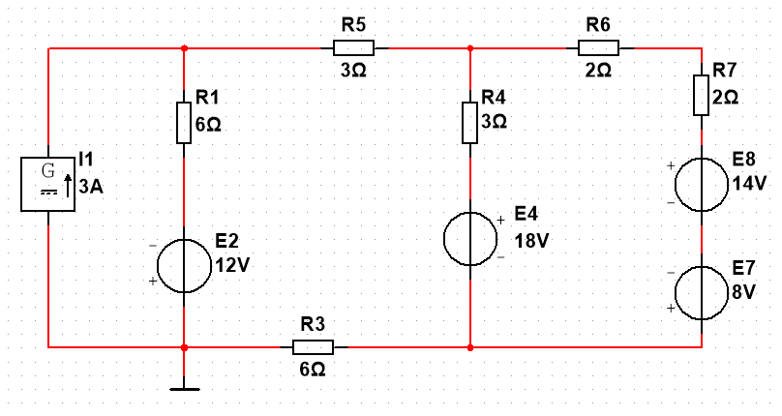

R1 и I1 соединены параллельно, можно преобразовать в R1 и E1:

$$E =R1 * I1 = 3 * 6 = 18В$$

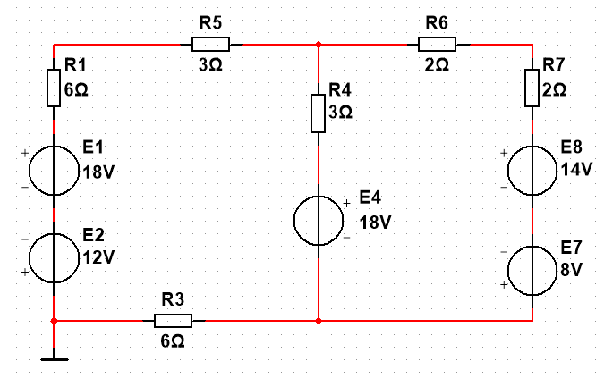

R1, R5 соединены последовательно:

$$R15 = R1 + R5 = 6 + 3 = 9 Ом$$

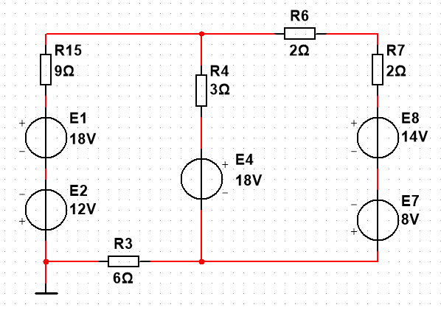

R6, R7 соединены последовательно:

$$R15 = R6 + R7 = 2 + 2 = 4 Ом$$

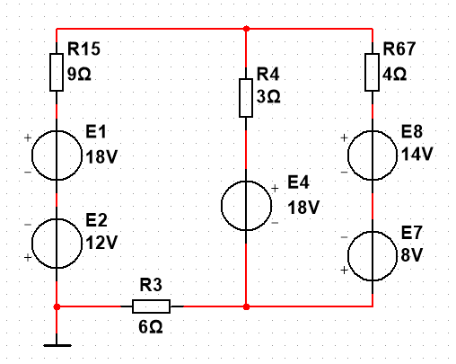

E1 и E2 соединены последовательно, поэтому:

$$E12 = E1 – E2 = 18 – 12 = 6 В$$

E7 и E8 соединены последовательно, поэтому:

$$E78 = E8 – E7 = 14 – 8 = 6 В$$

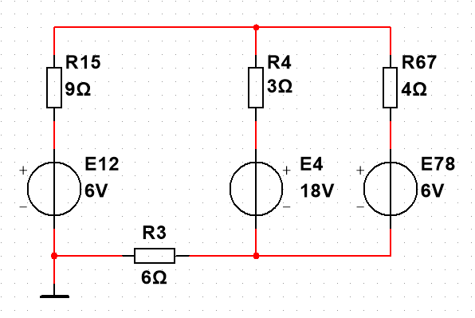

E4 и E78 соединены параллельно:

$$E478 = \frac{E4*g4+E78*g67}{g4+g67}= \frac{18*\frac{1}{3}+6*\frac{1}{4}}{\frac{1}{3}+\frac{1}{4}}=12,85 В$$

R4 и R67 соединены параллельно:

$$R467 =\frac{R4*R67}{R4+R67}= \frac{3 * 4}{3 + 4} = 1,714 В$$

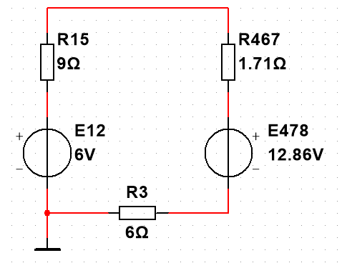

R15 и R467 соединены последовательно:

$$R15467 = R15 + R467 = 9 + 1,71 = 10,714 Ом$$

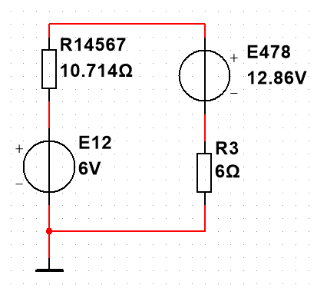

E12 и E478 соединены последовательно:

$$Eэ=E478 - E12=12,86 - 6=6,86 В$$

R14567 и R3 соединены последовательно:

$$Rэ = R14567 + R3 = 10,714 + 6 = 16,714 Ом$$

По закону Ома:

$$I = \frac{Vэ}{Rэ}= \frac{6,86}{16,714}= 0,41 A$$

# Задание 2

**Метод непосредственного применения законов Кирхгофа**

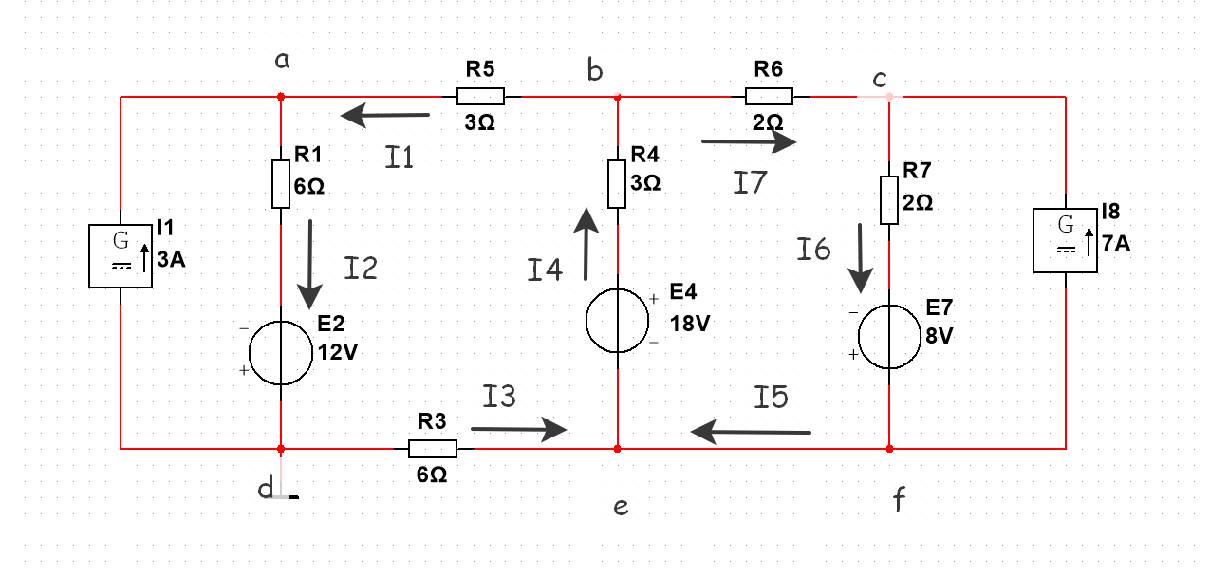

$$Nв = 9; Ny = 6; N = 7;$$

$$N1 = Ny – 1 = 6 – 1 = 5;$$

$$N2 = Nв – 2 - \left(Ny-1\right)=9-2-(6-1)=2$$

Составим систему уравнений:

$$\left\{\begin{aligned}I3-I4+I5=0 \\ I2-I3=3 \\ I6-I5=7 \\ I4-I1-I7=0 \\ I1-I2=-3 \\ I1*R5+I2*R1+I3*R3+I4*R4=E2+E4 \\ I7*R6+I6*R7+I4*R4=E4+E7\end{aligned}\right.$$

Решение с помощью Matlab:

>> A= [0 0 1 -1 1 0 0;

0 1 -1 0 0 0 0;

0 0 0 0 -1 1 0;

-1 0 0 1 0 0 -1;

1 -1 0 0 0 0 0;

3 6 6 3 0 0 0;

0 0 0 3 0 2 2];

>> B = [0;3;7;0; -3;30;26];

>> LR1(A, B);

Результат:

I1 = 0.4103

I2 = 3.4103

I3 = 0.4103

I4 = 1.9487

I5 = 1.5385

I6 = 8.5385

I7 = 1.5385

Значения сходятся с результатами в Multisim.

**Задание 3. Потенциальная диаграмма**

Потенциальная диаграмма:

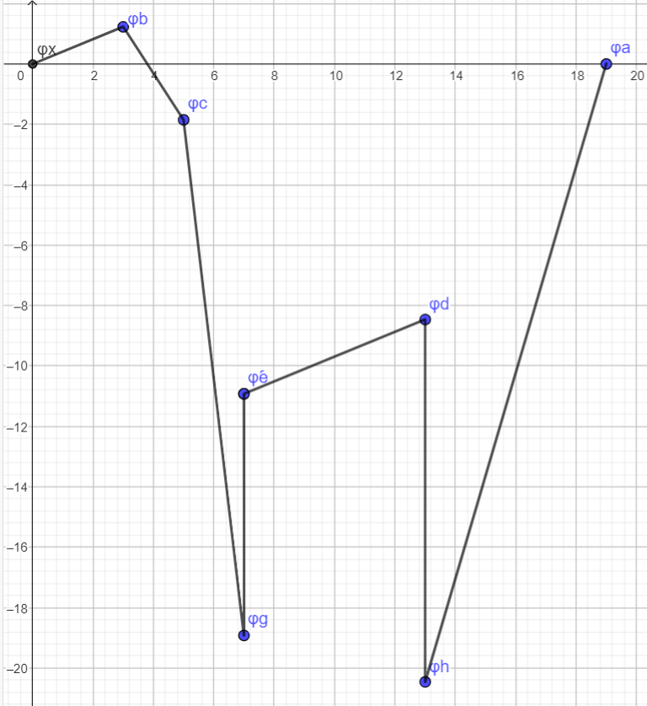

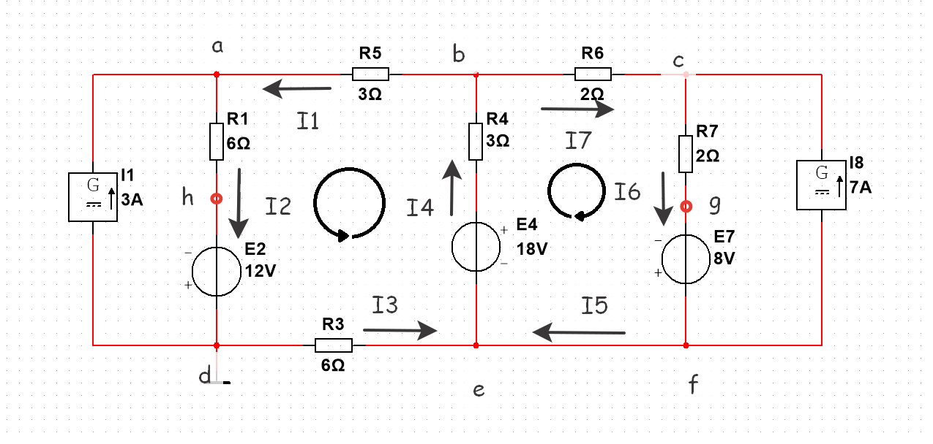

Контур abcfed:

$$φa=0$$

$$φb=φa+I1*R5=0+0,4103*3=1,2309$$

$$φc=φb-I7*R6=1,2309-1,5385*2=-1,8461$$

$$φg=φc-I6*R7=-1,8461-8,5385*2=-18,9231$$

$$φf=φg+E7=-18,9231+8=-10,9231$$

$$φe=φf=-10,9231$$

$$φd=φe+I3*R3=-10,9231+0,4103*6=-8,4613$$

$$φh=φ-E2=-8,4613-12=-20,4613$$

$$φa=φh+I2*R1=-20,4613+3,4103*6=0,0005 ≈0$$

(Есть погрешность из-за нескольких округлений)

**Задание 4. Баланс мощностей**

Решение с помощью Matlab:

>> I = [0.4103;3.4103;0.4103;1.9487;1.5385;8.5385;1.5385];

E = [0 12 0 18 0 8 0];

R = [3 6 6 3 0 2 2];

>> se = 0;, si = 0;

>> for i=1:7

se = se + I(i)*E(i); %Нахождение сумм без учета источника тока

si = si + I(i)^2*R(i);

end

$$εист1 = I\left(φf – φc\right)$$

$$εист2 = I(φd – φa)$$

$$φf – φc = – I6 ∙ R7 + E7 =-8,5386*2+8= -9,077 В$$

$$φd – φa = – I2 ∙ R1 + E2 =-3.4103*6+12= -8,4618 В$$

>> se = se + 7*(8.5386*2-8) + 3*(3.4103*6-12), si

se = 233.2340

si = 233.2342

$se≈si$

**Задание 5. Метод контурных токов**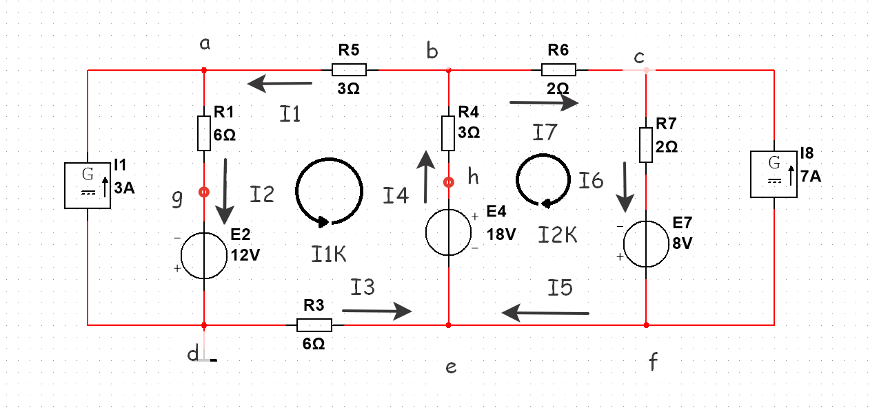

Введем контурные токи:

$$I1=I1k$$

$$I2=I1k+3$$

$$I3=I1k$$

$$I4=I1k+I2k$$

$$I5=I2k$$

$$I6=I2k+7$$

$$I7=I2k$$

$$\left\{\begin{aligned}\left(R1+R3+R5\right)I1k+R4\left(I1k+I2k\right)=E2+E4-I1*R1 \\ \left(R6+R7\right)I2k+R4\left(I1k+I2k\right)=E4+E7-I8*R7\end{aligned}\right.$$

$$\left\{\begin{aligned}18*I1k+3*I2k=12 \\ 3*I1k+7*I2k=12\end{aligned}\right.$$

Разделим 1 уравнение на 3

$$\left\{\begin{aligned}18*I1k+3*I2k=12 \\ 3*I1k+7*I2k=12\end{aligned}\right.$$

Решение с помощью Matlab:

function LR1(A, B)

I = inv(A) * B

end

>> A = [18 3;3 7];

>> B = [12; 12];

>> LR1(A, B);

I1k = 0.4103

I2k = 1.5385

Значит:

$$I1k = 0.4103 A$$

$$I2k = 1.5385 A$$

$$I1=I1k=0.4103 A$$

$$I2=I1k+3=3.4103 A$$

$$I3=I1k=0.4103 A$$

$$I4=I1k+I2k=1,9488 A$$

$$I5=I2k=1.5385 A$$

$$I6=I2k+7=8.5385 A$$

$$I7=I2k=1.5385 A$$

**Задание 6. Метод узловых потенциалов**



Найдем необходимые значения:

$$φe=0$$

Проводимость ветвей:

$$G1=\frac{1}{R5}=\frac{1}{3} См$$

$$G2=\frac{1}{R1}=\frac{1}{6} См$$

$$G3=\frac{1}{R3}=\frac{1}{6} См$$

$$G4=\frac{1}{R4}=\frac{1}{3} См$$

$$G6=\frac{1}{R7}=\frac{1}{2} См$$

$$G7=\frac{1}{R6}=\frac{1}{2} См$$

Собственная проводимость узлов:

$$Ga=G1+G2=\frac{1}{3}+\frac{1}{6}=\frac{1}{2}=0,5 См$$

$$Gb=G1+G4+G7=\frac{1}{3}+\frac{1}{3}+\frac{1}{2}=\frac{7}{6} См$$

$$Gc=G6+G7=\frac{1}{2}+\frac{1}{2}=1 См$$

$$Gd=G2+G3=\frac{1}{6}+\frac{1}{6}=\frac{1}{3} См$$

$$Ge=G3+G4=\frac{1}{6}+\frac{1}{3}=\frac{1}{2}=0,5 См$$

$$Gf=G6=\frac{1}{2}=0,5 См$$

$$Gab=\frac{1}{3} См$$

$$Gcb=\frac{1}{2} См$$

Составим систему уравнений:

$$\left\{\begin{aligned}φaGa-φbGba=I1-\frac{E2}{R1} \\ φbGb-φaGa-φcGc=E4*G4 \\ φcGc-φbGbc=I2-\frac{E7}{R7} \\ φdGd-φaGa=E2*I2-J1 \\ φfGf-φcGc=E7*I6-J2\end{aligned}\right.$$

$$\left\{\begin{aligned}φa*0,5-φb*\frac{1}{3}=1 \\ φb*\frac{7}{6}-φa*0,5-φc=6 \\ φc-φb*0,5=3 \\ φd*0,5-φa*0,5=-1 \\ φf*0,5-φc=-3\end{aligned}\right.$$

Решим с помощью Matlab:

>> A = [0.5 -0.3333 0 0 0;-0.5 1.1667 -1 0 0;0 -0.5 1 0 0;-0.5 0 0 0.5 0;0 0 -1 0 0.5;];

B = [1;6;3;-1;-3];

LR1(A, B);

$$φa=2.994$$

$$φb=2.994$$

$$φc=1.997$$

$$φd=1.994$$

$$φf=2.994$$

По закону Ома:

$$I1=0.4103 A$$

$$I2=3.4103 A$$

$$I3=0.4103 A$$

$$I4=1,9488 A$$

$$I5=1.5385 A$$

$$I6=8.5385 A$$

$$I7=1.5385 A$$

**Задание 7. Метод эквивалентного генератора**

Эквивалентный генератор для первой ветви будет совпадать с

генератором, полученным в 1-ом задании:



$$U478=12,86V$$

$$I1=\frac{U478-E12}{R14567+R3}=\frac{6,86}{16,714}=0,4104 A$$

**График**

По формуле $P=I^{2}R$

$$PRk=f\left(Rk\right)={\left(\frac{U478-E12}{R14567+R3}\right)}^{2}*Rk={\left(\frac{6,86}{10,714+Rk}\right)}^{2}*Rk$$

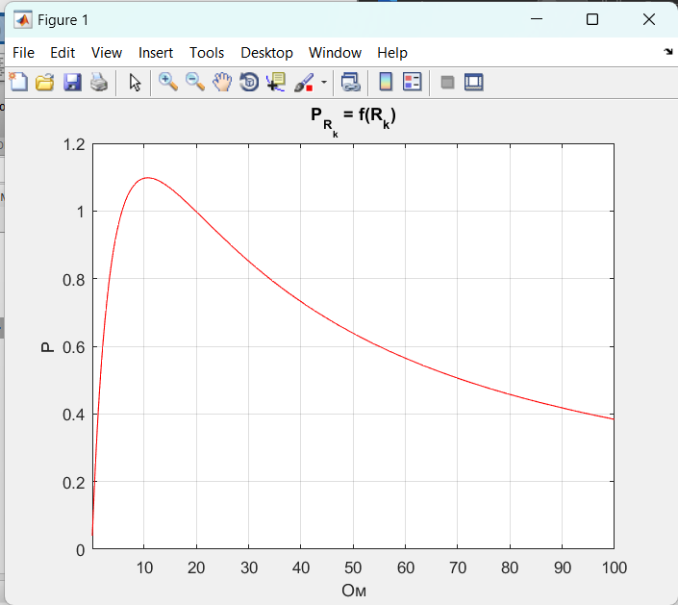

**Задание 8. Построение схемы в Multisim**

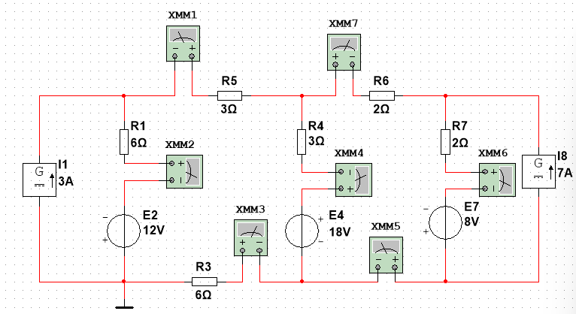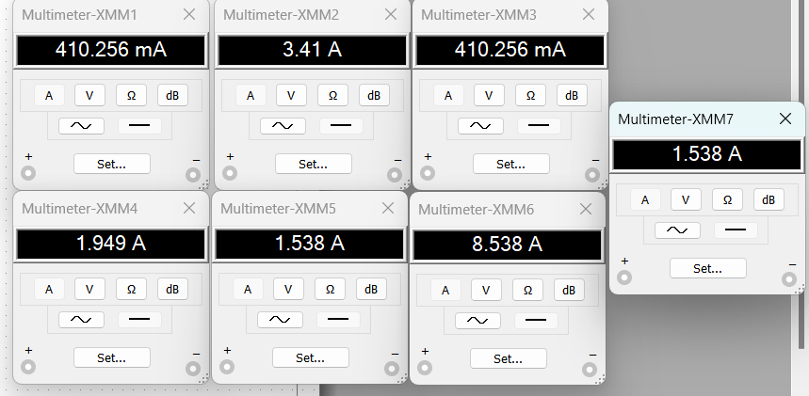

**Задание 9**

|  |  |  |  |  |  |  |
| --- | --- | --- | --- | --- | --- | --- |
| метод  ток, А | МЭП | МНПЗК | МКТ | МУП | МЭГ | Multisim |
| $$I_{1}$$ | 0,41 | 0.4103 | 0.4103 | 0.4103 | 0,41 | 0.410256 |
| $$I_{2}$$ | - | 3.4103 | 3.4103 | 3.4103 | - | 3.41 |
| $$I_{3}$$ | - | 0.4103 | 0.4103 | 0.4103 | - | 0.410256 |
| $$I_{4}$$ | - | 1.9487 | 1.9488 | 1.949 | - | 1.949 |
| $$I_{5}$$ | - | 1.5385 | 1.5385 | 1.5385 | - | 1.538 |
| $$I_{6}$$ | - | 8.5385 | 8.5385 | 8.5385 | - | 8.538 |
| $$I_{7}$$ | - | 1.5385 | 1.5385 | 1.5385 | - | 1.538 |

Значения указаны и рассчитаны верно, направления токов также верны. Можно сделать вывод, что все использованные способы выполнили поставленные задачи. Заметна небольшая погрешность из-за повторных вычислений, но погрешность около 0, так что не столь важна.